皮山县草原防火规划

（2019―2025年）

皮山县林业和草原局

二〇二三年七月

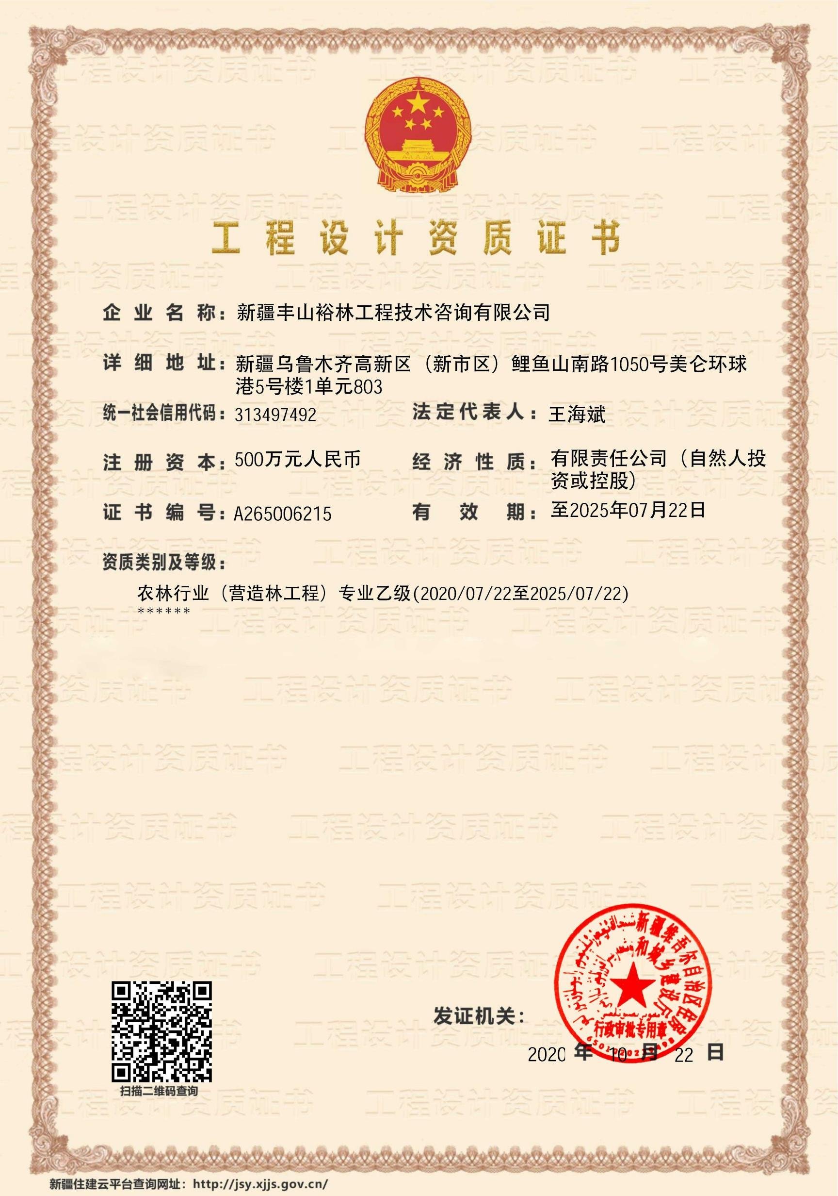
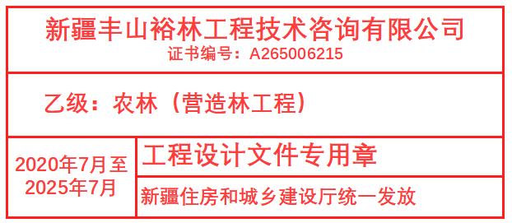

规划名称：皮山县草原防火规划
编制单位：皮山县林业和草原局
规划总负责人：周洪福（皮山县林草局党组书记、副局长）
艾散江·托合提（皮山县林草局党组副书记、
局长）
规划负责人：布阿依夏木·阿皮孜（皮山县林草局高级畜牧师）
规划起草人：伊卜拉伊木·努尔麦麦提（皮山县林草局）
设计人员：玉苏普江·阿不力米提（皮山县林草局中级畜牧师）买买提阿不拉·麦麦提敏 （皮山县林草局助理畜牧师）
穆合塔尔·买提图尔迪 （皮山县林草局）
托合提买买提·马合苏提 （皮山县林草局）
刘慧 工程师
规划完成时间：2023月7月

目录
第一章 草原资源防火基本情况 5
第一节 草原火灾预防体系更加健全 7
第二节 草原火灾扑救体系全面加强 7
第三节 草原防火保障体系日趋完善 8
第二章 总体思路 9
第一节 指导思想 9
第二节 规划思路和理念 9
第三节 规划范围与期限 10
第四节 规划目标 10
第三章 改革创新，建立健全草原防火长效机制 10
第一节 建立健全防火责任机制 11
第二节 建立健全草原消防队伍建设机制 11
第三节 建立健全科学防火管理机制 14
第四节 建立健全依法治火工作机制 14

第一章 草原资源防火基本情况
一、皮山县草业发展现状
皮山县草场毛，其中可利用草场，由于特殊的地理和气候因素，昆仑北坡的天然草地大都是荒漠和半荒漠草地，植被盖度小，草层低，产量小，平均每24亩草养1只羊。而南部由于山区雨量达206mm以上，气候适宜，牧草较茂盛，载畜量较大，是我县最好的天然牧场。南部的天然草场按利用季节划分，夏秋草场，冬春草场；按地理分布划分，山区草场，平原草场；按草场质量划分，良等草场，占本县利用面积21.35%。牧草以禾本科的羊茅、针茅、银穗草为主，亩产鲜草300-500kg。中等草场160.67万亩，占23.45%，牧草以菊科的蒿属为主，伴有羊茅、银穗草等，亩产鲜草200-300kg。低等草场250.6万亩，占36.58%，牧草以驼绒藜、昆仑蒿、琵琶柴为主，亩产鲜草100-200kg。劣等草场127.5万亩，占18.6%牧草有琵琶柴、麻黄、合头草等，亩产鲜草50kg左右。由于天然草场1/4的草地缺水或严重缺水，加之长期超载过牧，造成天然草地植被覆盖率低，草料单一贫缺，生态环境日益恶化。
皮山县共有天然草地面积，可利用草地。以地貌单元和经营区域划分，全县草地可分为平原草地区、昆仑山北坡山地区2个区域。平原草地区，昆仑山北坡草地区.
皮山县天然草场按利用方式分为冬春场、夏秋场和全年（四季）草场。冬场可利用，可载畜11.9万羊单位；夏秋场可利用草地，夏场载畜量14.89万羊单位；全年（四季）草场可利用草地面积，全年草场载畜量2.03万羊单位.
皮山县分为6个类，11个亚类，23个组，39个型，还在可以放牧利用草地型。包括山地草原（温性草原）类、山地荒漠草原（温性荒漠草原）类、山地草原化荒漠（温性草原化荒漠）类、山地荒漠（温性荒漠）类、低平地草甸类、高寒荒漠草原类6个大类样地，穗状寒生羊茅+根穗草+高山绢蒿+昆仑针茅、昆仑针茅+短花针茅+黄氏、高山绢蒿+昆仑针茅+合头草+昆仑针茅、驼绒藜+琵琶菜+合头草、芦苇+芨芨草、驼绒藜等草原型。
二、皮山县草原火险综合治理区区划和区划治理范围
农业部“十二五”期间确定的全国草原火险区划表明确和田地区皮山县为中火险区，因此皮山县为一般草原火险治理区。
一般草原火险治理区
皮山县为一般草原火险治理区
范围及现状：该区域涉及5个乡镇，草原防火应急兼职队伍人员；该区域属于皮山县平原区综合治理区，草原火灾比较偏重发生区，该区域草原资源分布比较分散，部分区域虽是农牧结合区，但集中连片程度不是很高，一般情况下发生重大和特别重大草原火灾的几率相对较小，个别小部分区域具有较高火险等级，防控不力较易发生草原火灾。

第一节 草原火灾预防体系更加健全
预警响应机制全面建立。重点草原牧区草原防火期和火险区实行24小时草原火灾发生概率预报，火险预测预报精度大幅提升。皮山县草原防火部门制定预警响应规定，与气象部门建立会商机制，定期分析草原火险形势，及时发布草原火险等级预报和预警信号，采取相应的响应措施，初步实现“因险而动、因险施策”。
火源管控能力明显提升。皮山县严防人为草原火灾发生。各乡镇严格执行野外用火审批和巡查制度，高火险期适时发布禁火令，实行禁火。适时开展计划烧除和可燃物清理，有效减少火灾隐患。草原管护员队伍在牧区芦苇防火重点时段和重要部位加强巡查巡护，严防死守。
全民草原防火意识不断增强。完善宣传教育设施，全县累计建成宣传碑牌30座，创新宣传机制，及时发布草原防火信息，营造了良好氛围。突出宣传重点，丰富宣传形式，扩大宣传广度，深化宣传实效，不断提高宣传教育覆盖面，全民防火意识显著提升，基本做到了草原防火家喻户晓、人人皆知。

第二节 草原火灾扑救体系全面加强
通信指挥系统得到提升。建立了自治区-地州-县市基础网络、指挥调度系统和业务管理系统，基本实现了信息快速上传下达和火情“早报告”。
草原消防力量不断壮大。全县新建草原消防专业队伍1支，配备草原消防车风力灭火机具、防火服等物资储备库，物资储备库布局更加合理，物资调拨更加快捷。消防水车、高压水泵、高压细水雾等机具装备开始推广应用，灭火效率和控制大火能力得到提升，初步实现火灾“早扑救”。

第三节 草原防火保障体系日趋完善
组织机构逐步健全。皮山县进一步完善了草原防火组织机构，配备了专职指挥，乡村草原防火机构和防火队伍不断拓展。由地区草原防火指挥部办公室统一指导、地方分级负责、部门分工协作、专家出谋划策的组织指挥与业务指导体系基本建立。
法规体系不断完善。国务院修订出台了《草原防火条例》和《国家草原火灾应急预案》，自治区制定了配套的实施办法，皮山县修订了草原火灾应急预案，依法治火能力进一步提升。层层签订了责任书，草原防火规范化、制度化水平全面提升。

第二章 总体思路

第一节 指导思想
在以习近平同志为核心的党中央坚强领导下，以习近平新时代中国特色社会主义思想为指导，全面贯彻党的十九大和十九届二中、三中全会精神，坚决贯彻落实习近平总书记关于新疆工作的重要讲话和重要指示精神，贯彻落实以习近平同志为核心的党中央治疆方略、特别是社会稳定和长治久安总目标，坚持以人民为中心的发展思想，统筹推进“五位一体”总体布局，协调推进“四个全面”战略布局，贯彻新发展理念，以保障人民生命财产和草原资源安全为根本，以改革创新为动力，坚持“预防为主、积极消灭”的工作方针和“科学分区、分类施策”的治理原则，加强基础设施和装备建设，完善科学防火体系，加大依法治火力度，建立健全长效机制，全面提高全县草原火灾防控能力，最大限度地减少草原火灾发生和灾害损失，为全面建成小康社会、实现新疆社会稳定和长治久安做出更大贡献。

第二节 规划思路和理念
一是要树立新的草原生态大保护理念，按照十九大报告提出的加大生态系统保护力度，实施重要生态系统保护，优化生态安全屏障体系，重点保护生态大功能区的理念和原则。
二是牢固树立草原防火新理念，草原火灾是突发性强、破坏性大、处置最困难自然灾害之一，始终坚持“打早、打小、打了”的原则，草原防火是生态文明建设的安全保障、是草原资源保护的首要任务、是事关人民生命财产和草原资源安全，事关“山水林田湖草生命共同体”安全，事关国土生态安全，草原防火责任重于泰山。

第三节 规划范围与期限

一、规划范围
规划范围涵盖全县天然草场，其中包括平原草地区，平原草地区范围内平原芦苇草场更是草原防火的重中之重。

二、规划期限
规划期限为2019―2025年。

第四节 规划目标
总目标：形成完备的草原火灾预防、扑救、保障三大体系，预警响应规范化、火源管理法治化、火灾扑救科学化、队伍建设专业化、装备建设机械化、基础工作信息化建设取得突破性进展，人力灭火和机械化灭火、风力灭火和以水灭火、传统防火和科学防火有机结合，草原防火长效机制基本形成，草原火灾防控能力显著提高，实现草原防火治理体系和治理能力现代化。

第三章 改革创新，建立健全草原防火长效机制

第一节 建立健全防火责任机制

一、全面推进草原防火党政同责新机制
县委及各级党委、政府应当把草原防火工作放在生态文明建设的重要位置，按照《草原防火条例》等有关规定，切实落实地方政府行政首长负责制，把防火责任制的落实情况和防火工作成效，纳入当地经济社会发展综合评价体系。要严肃草原防火纪律，加大责任考核和问责力度，不断建立健全草原防火工作考核、责任追究机制。

二、全面落实部门分工责任制
我县各乡镇草原防火指挥部成员单位，按照职责分工，各负其责，密切配合、通力协作，认真落实本级草原防火指挥部赋予的草原防火工作职责；我县及各级草原部门履行草原防火监督和管理职责，加强监督管理，组织检查指导，督促工作落实。

三、全面落实经营主体责任
按照“谁经营，谁负责”的原则，草原经营单位和草原承包户承担经营范围内草原防火责任。设置警示宣传标志，做好本辖区草原防火工作。

第二节 建立健全草原消防队伍建设机制

一、加强草原消防队伍建设
按照“形式多样化、指挥一体化、管理规范化、装备标准化、训练常态化、用兵科学化”的总体要求，建立完善以草原消防专业队伍为主、草原消防半专业队伍和应急扑火队为辅的草原消防队伍。我县各级政府应加强草原消防专业队伍建设，探索利用购买服务方式鼓励、支持社会力量组建草原消防队伍。有条件的地方，将草原消防专业队员享受特繁工种和人身意外安全保险等待遇。推行草原消防专业队伍认证和专业队员持证上岗制度，提高专业化水平和灭火作战能力。

二、加强护草队伍建设
充分用好国家相关政策，创新草原资源管护机制，完善草管员聘用和绩效考核机制，明确管护区域，落实管护责任，应用信息化技术提高对护林员的管理水平，充分发挥草原管护员员在草原防火中的作用，有效减少草原火灾发生。鼓励扶持草原防火志愿者组织，利用户外登山人员、社会公益组织等群体，积极做好草原防火的宣传、监督工作。

三、加强专业技术队伍建设
加强草原防火专职指挥力量建设，完善专业技术岗位设置，配备与当地草原防火任务和发展相适应的专职技术人员。建立草原防火岗位培训体系，实行持证上岗。
皮山县各乡镇草场防火管护队伍人数表
序号 | 乡镇名称 | 草场防火面积 | 草场防火管护队伍人数
合计 |  | 6850000.15
1 | 固玛镇 | 59779.21
2 | 科克铁热克乡 | 140096.04
3 | 阔什塔格镇 | 824010
4 | 克里阳乡 | 579772.76
5 | 塔吉克乡 | 641301.98
6 | 巴什兰干乡 | 438774.5
7 | 皮西那乡 | 168639.5
8 | 木奎拉乡 | 148520
9 | 乔达乡、国营牧场 | 76900
10 | 木吉镇 | 81656
11 | 桑株镇 | 1510271.26
12 | 康克尔乡 | 215224.12
13 | 藏桂乡 | 273748
14 | 皮亚勒玛乡 | 191500
15 | 杜瓦镇 | 573705.57
16 | 赛图拉镇 | 379254.3

第三节 建立健全科学防火管理机制

一、树立科学管火理念
加强草原防火宣传，完善宣传设施，创新宣传机制，丰富宣传手段，营造浓厚防火氛围，提高全民草原防火意识。加强及时清理牧区可燃物，降低牧区可燃物载量，有效降低草原火灾隐患。以殡葬改革为契机，科学引导群众文明祭扫，减少因祭祀用火引发的草原火灾。

二、提高草原防火科技水平
坚持需求导向，积极依托科研院所和高等学校的研究成果，不断提高我县服务草原防火的能力和水平。围绕草原火灾预警监测、特殊牧区草原火扑救、扑火队员安全防范、牧区可燃物调控、草原火灾防控装备研制、草原防火机械装备检验等方面开展防火基础理论、实用技术开发推广和防火管理科学研究，提高草原防火理论研究和应用水平。

第四节 建立健全依法治火工作机制

一、构建高效的依法治火实施体系
坚持敢于执法、善于执法，实行行政执法责任制，设置执法岗位，明确执法责任。规范执法程序，加强执法管理，统一法律文书，开展执法考核，提升执法水平。建立健全草原防火行政裁量权基准制度，细化、量化行政裁量标准，规范裁量范围、种类、幅度。规范野外用火审批条件，严格野外用火审批，加大野外火源管理力度。

二、构建严密的依法治火监督体系
开展《草原防火条例》实施情况执法检查，研究解决条例实施中存在的问题。各级草原部门加强对牧区施工单位的监督，规范草原火灾隐患评价标准、程序和内容，加大草原火灾隐患排查力度，及时向有关单位下达草原火灾隐患整改通知书，责令限期整改，消除火灾隐患。加强草原防火执法监督，推行执法公开，建立责任追究机制，实行常态化监督机制。

三、构建有力的依法治火保障体系
健全草原防火法律法规宣传教育机制，积极将草原防火法规纳入我县普法规划，提高全民草原防火法制意识。加强执法队伍建设，大力开展草原防火执法培训。加大依法治火投入力度，为依法治火提供必要的保障。
皮山县草原防火应急建设申报表
建设内容 | 建设内容及投资 |  |  | 其中
 | 草原防火物资储备库、值班室及室外配套工程 | 2021年 |  | 2022年 |  | 2023年 |  | 2024年 |  | 2025年
 |  | 投资 | 规模 | 投资  （万元） | 规模 | 投资 | 规模 | 投资 | 规模 | 投资 | 规模
 |  |  |  | 800 | 450平米
草原消防站建设，了望塔，草原防火车辆，防火服等物资

